**Modelo dinámico del comportamiento del manipulador mediante la formulación Newton-Euler**

El modelo dinámico completo de un robot debe incluir no solo la dinámica de sus elementos (barras o eslabones), sino la dinámica de sus sistemas de transmisión, de los actuadores y sus equipos electrónicos de mando. ν Estos elementos incorporan al modelo dinámico nuevas inercias, rozamientos, saturaciones de los circuitos electrónicos, etc. aumentando aun más su complejidad.

Modelo Dinámico de la Estructura de un Robot Rígido

La obtención del modelo dinámico se basa fundamentalmente en el planteamiento del equilibrio de fuerzas establecido en la segunda ley de Newton, o su equivalente para movimientos de rotación, la denominada ley de Euler:

-F = m dv ν

-T = I dw + w (Iw)

Así, en el caso simple de un robot mono-articular como el representado en la figura, el equilibrio de fuerzas-pares daría como resultado la ecuación:

-t = I (d²q/ dt²) + MgL cos q = ML² d²q + MgL cosq

En el planteamiento del equilibrio de fuerzas y pares que intervienen sobre el robot se obtienen los denominados modelos dinámicos:

-Modelo dinámico directo. Expresa la evolución temporal de las coordenadas articulares del robot en función de las fuerzas y pares que intervienen.

-Modelo dinámico inverso. Expresa las fuerzas y pares que intervienen en función de la evolución de las coordenadas articulares y sus derivadas.

**Modelado Mediante la Formulación de NewtonEuler**

El algoritmo se basa en operaciones vectoriales (con productos escalares y vectoriales entre magnitudes vectoriales, y productos de matrices con vectores) siendo más eficiente en comparación con las operaciones matriciales asociadas a la formulación Lagrangiana. ν De hecho, el orden de complejidad computacional de la formulación recursiva de Newton-Euler es O(n), lo que indica que depende directamente del número de grados de libertad.

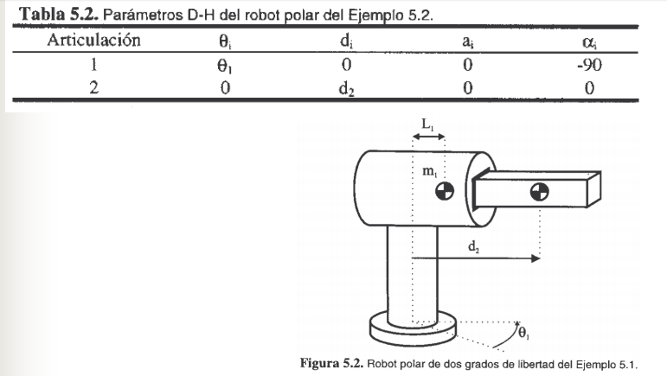

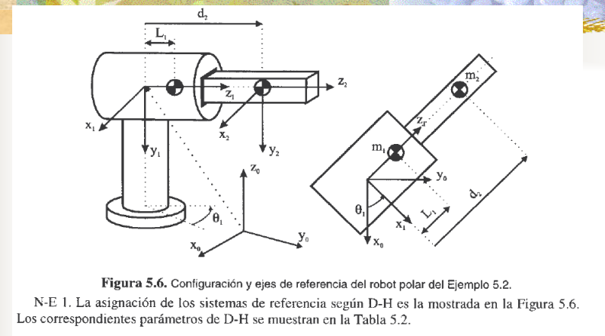

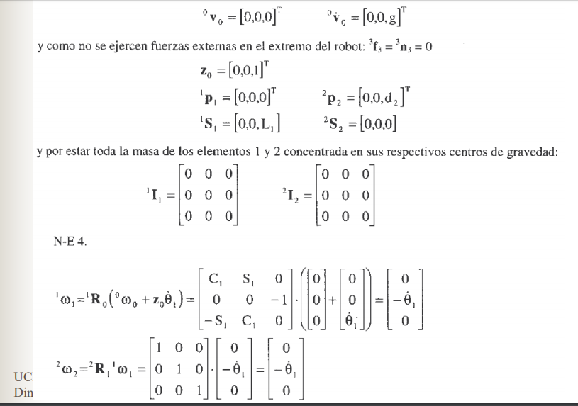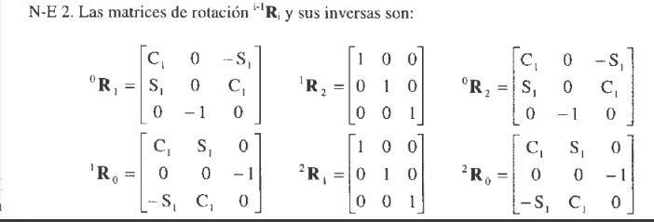

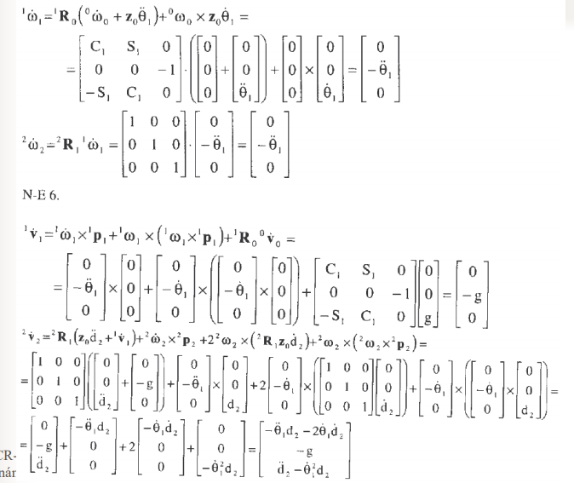

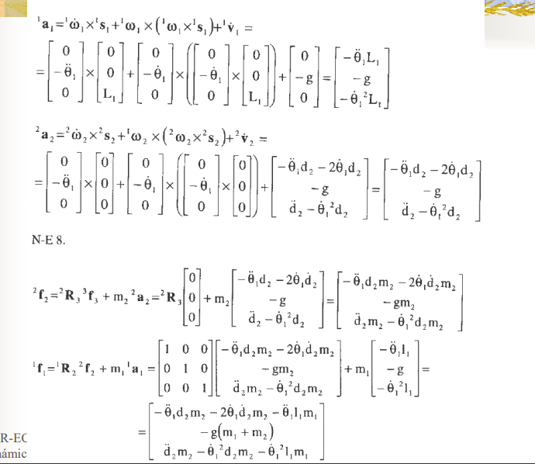

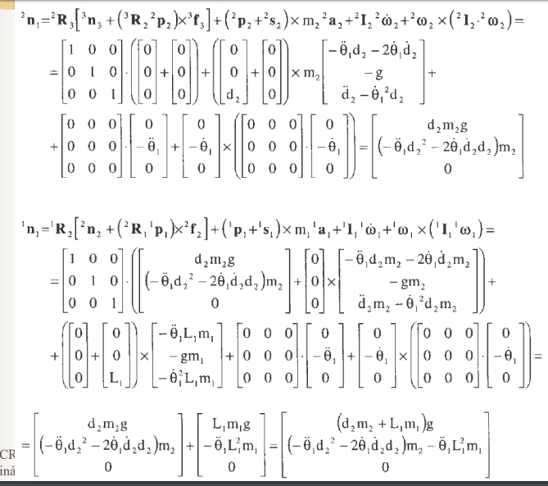

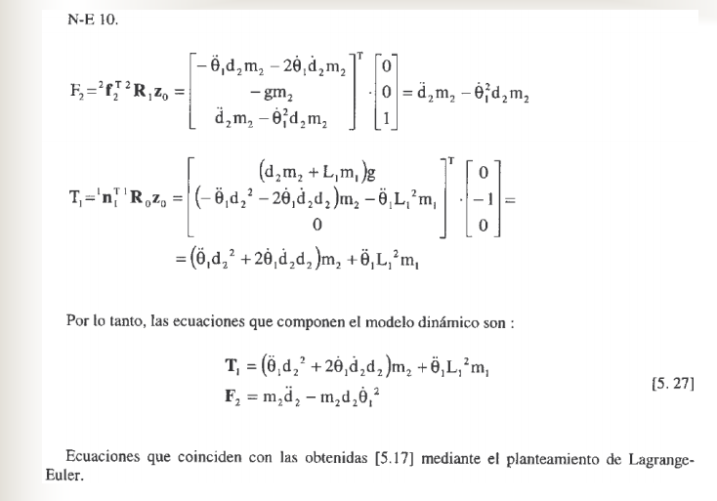

**Modelo Dinámico de los Actuadores – Motor eléctrico de corriente continua (cont.)**

Un accionamiento eléctrico de corriente continua consta de un motor de corriente continua alimentado por una etapa de potencia y controlado por un dispositivo analógico o digital.

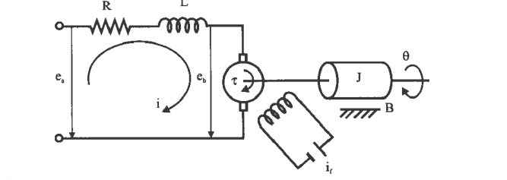

Cuando el rotor gira, se introduce en el una tensión eb directamente proporcional a la velocidad angular y que se conoce como fuerza contraelectromotriz:

La velocidad de giro se controla mediante la tensión ea, salida del amplificador de potencia. La ecuación diferencial del circuito del motor es:

Por otra parte, el motor desarrolla un par proporcional al producto del flujo en el entrehierro ψ y la intensidad i, siendo el flujo en el entrehierro:

Donde if es la corriente de campo. ν De esta manera, la expresión del par desarrollado por el motor es el siguiente:

Para una corriente de campo if constante, el flujo se vuelve constante, y el par es directamente proporcional a la corriente que circula por el motor:

Este par se emplea para vencer la inercia y la fricción, además de posibles pares perturbadores: